# **SMART ANAMNESA**

# **DALAM TINJAUAN 4 LAYER X-SMART SYSTEM**

# **PENDAHULUAN**

1. **Mengapa Hal Ini Penting ?**

Untuk memberikan gambaran pentingnya anamnesis dalam sebuah proses perawatan kesehatan, berikut adalah beberapa ilustrasi yang diambil dari kisah nyata pada [1].

**Ilustrasi 1:**

Jeff sedang menyetir menuju rumah dari tempat kerjanya ketika ia mulai merasa nyeri hebat di dadanya. Karena posisinya dekat dengan rumah sakit setempat, ia memutuskan mengarahkan kendaraannya menuju instalasi gawat darurat (IGD) rumah sakit tersebut. Jeff memasuki IGD, dan menyampaikan bahwa ia yakin sedang mengalami serangan jantung. Ia kemudian dengan segera diberi aspirin dan nitrogliserin. Pengukuran detak jantung menggunakan elektrokardiogram (EKG) dilakukan, dengan hasil normal. Jeff tetap mengalami nyeri dada dan karena gejala yang terus berlangsung, klinisi memberitahu Jeff bahwa mereka akan menyiapkan helikopter rumah sakit sebgaai antisipasi jika ia harus dengan segera dialihkan ke rumahsakit lain untuk tindakan operasi jantung. **Jeff mulai mengeluhkan rasa nyeri di kaki pada istrinya, yang telah tiba di rumah sakit, istrinya kemudian memberitahu perawat bahwa pasti ada hal serius yang terjadi karena Jeff jarang mengeluh nyeri**. Setelah pemeriksaan lebih lanjut, klinisi menemukan bahwa kaki dan betis kiri Jeff telah bengkak, dan computed tomography (CT) scan dari dada Jeff pun dilakukan. CT scan menunjukkan bahwa Jeff mengalami diseksi aortik, “kondisi serius di mana terjadi sobekan pada dinding arteri utama yang membawa darah keluar dari jantung” (MedlinePlus, 2015). Klinisi pun segera membawa Jeff ke helikopter menuju rumahsakit lain, di mana ia menjalani operasi untuk memperbaiki diseksi aortik dan memperbaiki kerusakan pada kakinya. **Jeff menyebut kesediaan klinisinya untuk mendengarkan dia dan istrinya dan untuk terus menginvestigasi gejalanya, meskipun hasil EKG-nya normal, memberikan kontribusi utama tercapainya diagnosis yang cepat dan tepat.** Karena diseksi aortik merupakan kejadian yang mengancam nyawa, penanganan yang tepat dan cepat di IGD untuk membawa Jeff pada tindakan operasi juga berkontribusi pada kesuksesan hasil. Sebelum diseksi aortiknya, Jeff berada dalam kondisi sehat.

**Ilustrasi 2:**

Carolyn datang ke Instalasi Gawat Darurat (IGD) dengan nyeri dada, mual, berkeringat, dan nyeri menjalar di sepanjang tangan kirinya, yang sering dipandang sebagai gejala serangan jantung.

Klinisi IGD memerintahkan pemeriksaan elektrokardiogram, darah, foto X-ray dada, dan uji treadmill; seluruh hasil uji tersebut normal. Klinisi IGD mendiagnosa-nya sebagai mengalami refluks asam, dengan melihat bahwa Carolyn berada di demografi yang tepat untuk kondisi tersebut. **Ketika Carolyn menanyakan klinisi IGD mengenai rasa nyeri di lengannya, klinisi itu mengabaikan gejala tersebut. Kemudian secara pribadi, perawat IGD memberitahu Carolyn untuk berhenti memberi bertanya pada dokter tersbut, dan menambahkan bahwa ia adalah dokter yang sangat bagus dan tidak suka dipertanyakan.** Carolyn dipulangkan dari rumah sakit kurang 5 jam sejak awal berlangsungnya gejala, ia merasa malu karena mempersoalkan kondisi yang umum. Dua pekan lebih kemudian, ia mengalami gejala yang bertambah parah, yang mendorongnya kembali ke UGD di mana dia menerima diagnosis penyakit jantung yang signifikan. Carolyn mengalami infark miokardial yang disebabkan penyumbatan pada 99 persen dari arterinya.

Pada ilustrasi pertama, pasien mendapatkan *treatment* yang tepat dari penilaian kondisi yang tepat saat pemeriksaan awal di IGD (anamnesa). Salah satu faktor kunci yang membuat anamnesa memberikan kesimpulan diagnosis yang tepat adalah kemampuan klinisi untuk memperhatikan secara cermat seluruh keluhan pasien meskipun hasil lab awal tidak menunjukkan kelainan. Sebaliknya, di ilustrasi kedua anamnesa tidak berujung pada kesimpulan yang tepat karena klinisi mengabaikan keterangan/keluhan pasien yang ternyata mengandung informasi signifikan bagi proses diagnosis penyakit pasien. Tentu saja faktor kunci keberhasilan suatu perawatan kesehatan tidak berhenti pada tepatnya pelaksanaan anamnesa, namun karena posisinya yang berada di awal siklus diagnosis, kesalahan pada tahapan ini akan menjadi awal dari kesalahan tindakan medis yang diberikan, begitu pula sebaliknya, sebagaimana yang ditunjukan pada gambar berikut ini:

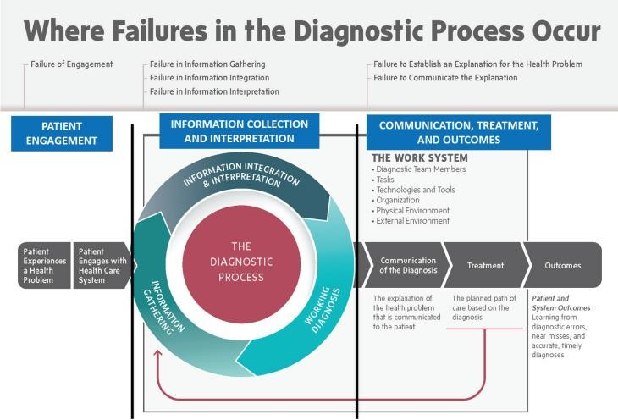

Gambar 1. Kegagalan pada Proses Diagnostik [4]

Tampak dari Gambar 1, setiap sub-proses atau tahapan diagnosis memiliki potensi kesalahan/kegagalan yang dapat berujung pada kesalahan diagnosis. Sub-proses diagnosis berikut potensi kesalahan/kegagalan di dalamnya terdiri dari Tahap Pra-Diagnosis, Tahap Diagnosis, dan Tahap Pasca-Diagnosis. Berikut adalah diagram pendekatan 4 layer x-smart system pada layanan perawatan kesehatan di mana terdapat anamnesa di dalamnya:

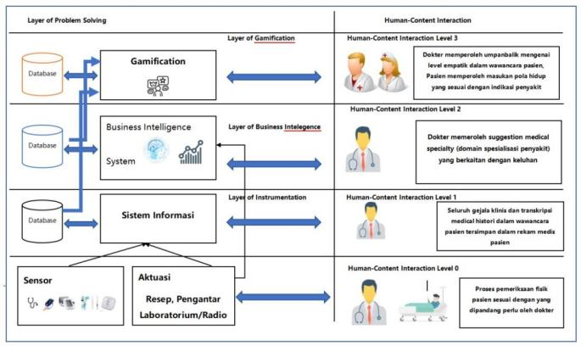

Gambar 2. Proses Perawatan Kesehatan dalam kerangka 4 Layer X-Smart System [4]

Melihat pentingnya kedudukan anamnesa karena kesalahan kesimpulan di tahap ini berpotensi merambat ke kesalahan pada tahapan selanjutnya, penelitian ini akan berfokus untuk melakukan eksplorasi peluang teknologi informasi dalam mengurangi potensi kesalahan di tahap anamnesa.

1. **Anamnesa**

Kebanyakan dokter menilai riwayat medis pasien memiliki nilai diagnostik yang lebih besar daripada pemeriksaan fisik atau hasil pemeriksaan laboratorium (Rich, 1987). Pepatah klinis bahwa sekitar dua pertiga dari diagnosis dapat dibuat berdasarkan riwayat medis saja telah mempertahankan validitasnya meskipun kemajuan teknologi rumah sakit makin modern [6]. Anamnesis yang akurat juga memberikan fokus pada pemeriksaan fisik, sehingga lebih produktif dan efisien dari sisi waktu. Hipotesis klinis yang dihasilkan selama wawancara memberikan dasar untuk pemanfaatan laboratorium klinis dan modalitas diagnostik lainnya yang hemat biaya. Wawancara medis adalah alat diagnostik dan terapeutik yang paling serbaguna dari dokter praktik [6]. Namun, wawancara juga merupakan salah satu keterampilan klinis yang paling sulit untuk dikuasai. Tuntutan yang dihadapi para dokter untuk keterampilan ini bersifat intelektual dan emosional. Keterampilan analitis dari penalaran diagnostik harus diimbangi dengan keterampilan interpersonal yang diperlukan untuk membangun hubungan baik dengan pasien dan memfasilitasi komunikasi yang efektif. Berdasarkan penelitian yang dilakukan oleh Pun JK dkk di ruang gawat darurat (IGD/UGD) pada [7], terdapat beberapa faktor yang dapat menghambat komunikasi dalam proses wawancara ini secara signifikan. Faktor tersebut adalah: 1) prosedur triase (serah-terima pasien), 2) kemampuan interpersonal dokter (baik dalam hubungannya dengan pasien maupun dengan rekan sejawat), dan 3) faktor kontekstual (terbatasnya waktu dalam kasus kegawat-daruratan) selain adanya beban administratif untuk melakukan transkripsi uraian pasien serta kodifikasi ICD-nya [32]. Akibatnya, kesalahan yang umum terjadi di tahap ini adalah kognitif bias, yakni kegagalan dokter dalam memahami keterangan dalam komunikasi interpersonal dengan pihak pasien [8] (penulis menggunakan istilah pihak pasien untuk mewakili pasien atau keluarga/pendampingnya). Pada penelitian yang dilakukan Watari T dkk di [9], kognitif bias bahkan menyumbang 50% dari kasus kesalahan diagnosis di ruang gawat darurat (IGD/UGD). Salah satu strategi dokter untuk meminimalisir resiko bias kognitif adalah dengan tidak serta-merta menggunakan notulensi anamnesis yang dilakukan dokter sebelumnya dan melakukan anamnesis kembali [8], namun menghadapi pertanyaan sama yang berulang biasanya akan membuat pasien mengembangkan persepsi dokter tidak sungguh-sungguh menaruh perhatian dalam proses perawatan, dan ini akan berdampak buruk dalam proses perawatan selanjutnya [10].

1. **KAJIAN PUSTAKA**

Terdapat beberapa penelitian terkait penggunaan teknologi dalam proses anamnesis yang sudah pernah dilakukan. Daftar penelitian terkait penggunaan teknologi dalam proses anamnesis pada paper ini diperoleh berdasarkan penelusuran sebuah paper berjudul “Towards Automated Anamnesis Summarization: BERT-based Models for Symptom Extraction” [25] di situs connected paper [34].

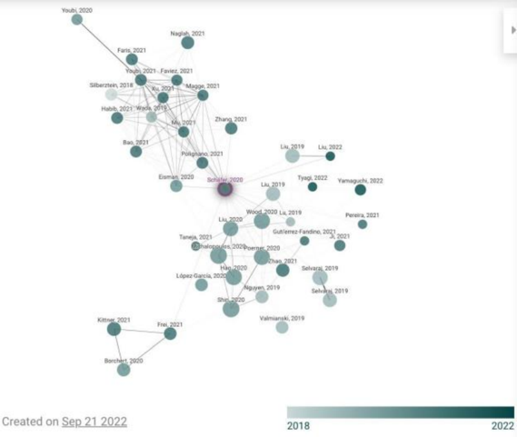

Gambar 3. Riset Ekstraksi Informasi Medis dari Abstraksi dalam Teks

Paper tersebut penulis peroleh dari hasil melakukan penelusuran pada google dengan kata kunci “automated anamnesis” dan “smart anamnesis”, dari sejumlah judul paper yang muncul, paper [33] dipilih untuk ditelusuri menggunakan connected paper karena isinya paling relevan dan memiliki sitasi terbanyak untuk konteks ekstraksi gejala penyakit dari abstraksi berupa teks.

1. Diantara seluruh paper yang dimunculkan oleh diagram connected paper, konteks yang sama (ekstraksi gejala penyakit dari abstraksi berupa teks) digunakan sebagai kriteria pemilihan paper yang disertakan dalam perbandingan, adapun fitur yang dibandingkan merujuk pada sebagian dari fitur yang disarankan oleh penelitian [34].

Berikut adalah daftar paper yang diperoleh dengan metode pencarian di atas, pada bagian ini terlebih dulu akan dilakukan perbandingan dari sisi faktor ekstrinsik model pada sebagian dari fitur yang disarankan oleh penelitian [34], kemudian kami akan melakukan perbandingan dari aspek konteks informasi ditinjau dari pendekatan 4 layer x-smart system:

TABEL 1. DAFTAR PERBANDINGAN PAPER

|  |  |  |  |  |  |  |  |  |
| --- | --- | --- | --- | --- | --- | --- | --- | --- |
| **Metrik** | | **Data** | | | **Pendekatan NLP** | | **Pengembangan Model** | |
| Penulis, tahun | | Sumber | Konten | Ukuran | Tugas/Tujuan | Unit Linguistik | Pendekatan | Pre-processing |
| Schäfer, dkk 2020 [26] | | German Medical Forum | Monolog Pasien Jerman | - | Merubah file audio menjadi teks berisi atribut gejala | Dataset Monolog Pasien Jerman | MLP dengan layer output sigmoid, di-training pada TF-IDF | Pre-trained German BERT model (Pevlin et.al 2019) dari Hugging Face’s Transformer |
| Youqing Mu, dkk 2021 [27] | | Historical Synopsis dari spesimen bone marrow | Sinopsis Patologi |  | Memberikan label semantik | Sinopsis Patologi | Multi-label classsification menggunakan metode Binary Relevance | BERT-based NLP model untuk ekstraksi fitur |
| A. Magge, dkk 2021 [28] | | Social Media (Twitter, Daily Strength) | Posting pada sosial media | 8 dataset ter-anotasi | Penggunaan/ Efek negatif dari obat/laporan infeksi yang sedang viral | Posting pada sosial media | Classifier: multi-corpus Training language: FasText, BERT, RoBERTa  NER: Layer representasi bahasa-RNN 256 dengan optimizer SGD |  |
| A. Eisma dkk, 2020 [29] | | VA’s sistem record pasien terkomputerisasi | Riwayat penyakit |  |  | Catatan riwayat penyakit dari dokter | Pre-trained transformer encoder yang dibangun di atas model BERT | Data dikumpulkan dan dikelola dengan REDCap Electronic data capture tool |
| Zhengyuan Liu dkk, 2022 [30] | | Dataset percakapan klinis | Informasi gejala |  |  | Dataset rekaman percakapan klinis | Proses belajar berbasis rekonstruksi dengan RoBERTa-base |  |
| Tyagi dkk, 2022 [31] |  | Kondisi cognitive impairment |  | Ekstraksi kondisi cognitive impairement dari rekam medis pasien di EMR | Rekam medis pasien di EMR |  |  |
| Guillermo López-Gar cía dkk, 2020 [32] |  | Kasus klinis |  | pengkodean ICD-10-CM | Kasus klinis dalam korpus CodiEsp |  |  |
| Sai P. Selvaraj dkk, 2019 [33] |  | Cara penggunaan obat |  | Ekstraksi informasi cara penggunaan obat dari percakapan medis pasien dan dokter | Percakapan medis pasien dan dokter |  |  |

# **PELUANG PENELITIAN**

Dalam merumuskan peluang penelitian, penulis melakukannya dengan tahapan sebagai berikut:

1. Melakukan survey paper penelitian yang terkait dengan Anamnesis dan kaitannya dengan sistem cerdas untuk perawatan kesehatan (*Smart Healthcare System*).
2. Melakukan perbandingan paper tersebut dengan kerangka empat layer pendekatan X Smart System untuk sistem anamnesis cerdas.
3. Mengidentifikasi ruang kosong yang masih tersedia dari langkah b untuk diusulkan sebagai peluang penelitian.

## **Empat Layer X-Smart System**

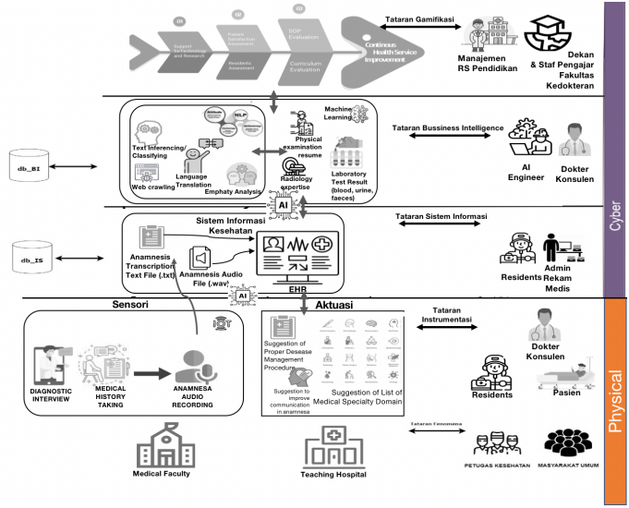

Gambar 8. Empat Layer Pendekatan Modern untuk Sistem Cerdas

Empat layer x smart system yang menjadi acuan dalam identifikasi peluang penelitian desertasi ini dapat dipandang sebagai paradigma baru yang merumuskan sebuah sistematika sistem cerdas secara generik. Dikatakan generik, sebab rumusan tersebut di-hipotesiskan dapat berlaku pada seluruh domain/karakteristik ekosistem. Di dalamnya terdapat perumusan diferensiasi karakteristik komponen proses -berupa layer- yang membangun sebuah sistem sehingga dapat dikatakan cerdas. Diferensiasi karakteristik proses terutama didasarkan pada perbedaan karakteristik data yang dikelola, sementara karakteristik peran aktor/entitas pada tiap layer didefinisikan dengan sudut pandang *activity theory* [24].

Secara garis besar dapat dikatakan bahwa data yang dikelola pada setiap lapisan memiliki karakteristik sebagai meta-data untuk data pada lapisan di bawahnya. Sebagaimana ditunjukkan oleh Gambar 8, empat layer tersebut terdiri dari:

**1. Lapisan Instrumentasi**

Komponen utama lapisan ini adalah instrumen untuk mengambil data primer dalam ekosistem. Instrumen dikenal juga sebagai sensor, dalam hal ini sensor yang dimaksud tidak terbatas pada perangkat elektronik, sepanjang suatu alat dapat memberikan informasi/data primer maka alat tersebut disebut sebagai sensor. Aktor atau subjek pada lapisan ini adalah yang menjadi pelaku utama dalam proses pengambilan data primer tersebut.

Pada studi kasus penelitian mengenai sistem anamnesis cerdas ini, objek utama lapisan ini adalah arah identifikasi yang benar dari suatu penyakit [22]. Data yang dimaksud terdiri dari uraian pasien yang mencakup kronologis penyakitnya, organ tubuh mana saja yang mendatangkan keluhan, serta intensitas rasa sakit [6]. Uraian ini disampaikan oleh salah satu aktor utama yakni pasien, kepada aktor lainnya di lapisan ini yakni dokter [22], karena dalam konteks yang diajukan penulis layanan kesehatan adalah berupa Rumah Sakit Pendidikan, maka dokter yang berperan adalah dokter residen.

Proses digitalisasi uraian pasien baik yang bersifat monolog ataupun dialog terjadi di lapisan ini dengan melakukan perekaman sesi konsultasi pasien dan dokter. Untuk dokter dengan jumlah rata-rata antrian pasien yang tinggi, pengambilan data keluhan pasien ini dapat dilakukan mulai dari kediaman pasien; yakni pasien merekam monolog kronologis keluhan yang dirasakan dan mengirimkannya pada layanan perawatan kesehatan melalui aplikasi layanan kesehatan. Sehingga ketika pasien telah tiba di ruang praktik dokter, dokter yang telah menyimak kronologis awal keluhan pasien, dapat langsung memberikan pertanyaan diagnostik yang lebih spesifik dan menjurus pada proses penegakkan diagnosis. Proses wawancara diagnostik bersama dokter ini direkam sebagai file audio berekstensi .wav, dan diajukan untuk turut tersimpan sebagai attachment pada rekam medis pasien. Sehingga ketika pihak pasien membutuhkan konsultasi terhadap dokter spesialis lain, dokter tersebut tetap dapat mempelajari kronologis awal penyakit berdasarkan penuturan asli pihak pasien ketika peristiwanya baru terjadi tanpa perlu meminta pasien mengingat dan menceritakan ulang kronologis penyakitnya dari awal.

**2. Lapisan Sistem Informasi**

Komponen utama lapisan ini adalah sistem yang mengumpulkan/mengolah raw data digital menjadi data dengan format yang siap untuk diproses menjadi informasi yang lebih kaya akan konteks yang diperlukan bagi identifikasi penyakit pasien. Pada lapisan ini data input yang berupa file audio/video rekaman monolog pasien atau dialog wawancara diagnostik pasien dan klinisi dikonversi menjadi teks. Hal ini dilakukan menggunakan salah satu library NLP [25] yang menggunakan salah satu dari model RNN [26], LSTM [26], CNN [27]. Aktor pada lapisan ini adalah admin atau dokter residen yang melakukan dokumentasi proses anamnesis pada sesi konsultasi pasien dan dokter.

### 3. Lapisan Bussiness Intelligence

Data input pada lapisan ini adalah file teks hasil konversi anamnesis monolog pasien/dialog pasien dan dokter pada lapisan sebelumnya, ditambah data klinis hasil pemeriksaan fisik pasien. Melalui proses inferensi file teks yang dilakukan oleh salah satu atau kombinasi dari model kecerdasan buatan, ditambah informasi tekstual dari hasil pemeriksaan penunjang (baik hasil expertise pemeriksaan radiologi, laboratorium darah, urine, atau faeces). Pada layer ini akan dihasilkan informasi berupa medical specialty yang menjadi domain dari penyakit pasien. Informasi ini diberikan sebagai aplikasi bergerak yang dapat diakses dokter residen. Proses inferensi dilakukan oleh salah satu atau kombinasi dari model kecerdasan buatan NLP [25] yakni RNN [26], LSTM [26], atau CNN [27], yang telah difasilitasi oleh salah satu dari library yang terdapat pada NLP.

Hal lain yang dapat dilakukan di layer ini adalah pemberian rekomendasi artikel yang berisi penatalaksanaan penyakit yang berkaitan dengan keluhan pasien. Pencarian ini dilakukan melalui mekanisme web-crawling menggunakan salah satu library NLP.

Selain itu pada layer ini juga akan dilakukan analisis empati dari transkripsi percakapan yang dilakukan dokter residen. Hal ini penting untuk meningkatkan tingkat kepercayaan pasien terhadap dokter residen dalam mengikuti proses pengobatan selanjutnya.

**4. Lapisan Gamifikasi**

Gamifikasi merupakan sebuah pendekatan untuk membawa mekanisme permainan bagi aktor yang terlibat dalam suatu sistem dengan konteks non-permainan [28]. Hal ini ditujukan agar setiap aktor di dalam sistem dapat menikmati perannya dan menjadikannya sebagai aktivitas yang menyenangkan serta memberikan kinerja yang maksimal [29], sehingga tujuan sebuah sistem kesehatan yang didefinisikan WHO dapat terwujud; yakni meningkatkan, mengembalikan, dan mempertahankan kesehatan populasi di dalamnya [30]. Rancangan gamifikasi pada penelitian ini mencoba mengarahkan agar peran pasien, keluarga pasien, dan pihak klinisi (baik dokter maupun stafnya) berperan optimal dalam mewujudkan pola perawatan kesehatan *patient centred medical home based* yang terbukti menurut [31] memberikan efektivitas yang lebih baik dalam manajemen penyakit. Dalam [32], perawatan kesehatan yang berpusat pada pasien (*patient-centered healthcare system*) digambarkan sebagai berikut:

1) Hubungan dokter-pasien ditingkatkan dengan "sistem bimbingan dan komunikasi berbasis komputer". Penelitian ini akan mengajukan “sistem bimbingan berbasis computer” berupa saran anjuran panatalaksanaan perawatan kesehatan yang diperoleh melalui web-crawling dengan kata kunci kode penyakit berdasarkan ICD yang dihasilkan dari proses inferensi abstraksi anamnesis; pasien juga memperoleh *pushed-message* kalimat motivasi yang berasal dari sistem dengan tertanda klinisi yang menjadi penanggungjawab pasien.

2). Rekam medis berbasis internet dan tersedia di mana-mana; di sini pasien juga dapat memiliki akses terhadap rekam medisnya, hal ini memudahkan pasien atau keluarganya untuk turut memonitor perkembangan kondisi kesehatan pasien.

3). Pasien secara teratur memberikan survei tentang pengalaman mereka terhadap perawatan kesehatan yang diberikan, survey tersebut kemudian diumpankan kembali ke dokter secara *realtime* sehingga mereka dapat meningkatkan kualitas perawatan.

4). Selain itu, pasien dan dokternya membuat kontrak tentang kualitas perawatan yang menetapkan tujuan individu dan bersama yang sesuai untuk pasien dan kondisinya; kinerja kemudian diukur terhadap tujuan tersebut dan dikumpulkan baik untuk dokter maupun pasien.

***B. Perbandingan Penelitian Terkait Smart Anamnesis dalam kerangka 4 Layer X Smart System***

Adapun fitur yang dibandingkan merujuk pada sebagian dari fitur yang disarankan oleh penelitian [34]. Berikut adalah perbandingan beberapa paper yang dihasilkan dari penelusuran *connected paper*:

TABEL II. Perbandingan paper literatur dalam kerangka 4 layer X-Smart System

|  |  |  |  |  |  |
| --- | --- | --- | --- | --- | --- |
| **Layer** | | **Layer 0** | **Layer 1** | **Layer 2** | **Layer 3** |
| **Penulis, tahun** | |
| Schäfer, dkk 2020 [26] | | Dataset Monolog Pasien Jerman dirubah menjadi atribut gejala | Merubah file audio menjadi teks berisi atribut gejala | - | - |
| Youqing Mu, dkk 2021 [27] | | Sinopsis Patologi menjadi teks berisi label semantik | EMR berisi label Semantik | - | - |
| A. Magge, dkk 2021 [28] | | Posting pada sosial media | Sisfo Farmasi berisi Penggu naan/Efek negatif dari obat/laporan infeksi yang sedang viral | - | - |
| A. Eisma dkk, 2020 [29] | | Catatan riwayat penyakit dari dokter | EMR berisi Gejala Anginal pasien | - | - |
| Zhengyuan Liu dkk, 2022 [30] | | Dataset rekaman percakap an klinis | EMR berisi infor-masi gejala | - | - |
| Tyagi dkk, 2022 [31] | Rekam medis pasien (EMR) | EMR berisi Kondis i cogniti ve impair ment | - | - |
| Guillermo López-Gar cía dkk, 2020 [32] | Kasus klinis dalam korpus CodiEsp | Pengko dean ICD-10-CM dari korpus CodiEsp | - | - |
| Sai P. Selvaraj dkk, 2019 [33] | Percakapan medis pasien dan dokter | Sisfo Farmasi berisi cara penggunaan obat | - | - |

***C. Peluang Penelitian***

Berdasarkan perbandingan pada Tabel II, tampak bahwa dalam kerangka 4 layer x-smart system pengembangan sistem anamnesis yang ada baru mencakup ekstraksi informasi dengan konteks gejala dari abstraksi/transkripsi pasien. Jika x Aspek pembentukan perilaku bagi pihak yang terlibat dalam sistem perawatan kesehatan agar dapat mencapai tujuannya masih belum ditemukan. Hal ini membuka peluang penelitian dikembangkannya sebuah sistem anamnesis cerdas yang memiliki mekanisme gamifikasi untuk proses perawatan kesehatan yang relevan tidak hanya terhadap penyakit yang diderita pasien, tapi juga dokter yang memberikan perawatan kesehatan tersebut.

**IV. RENCANA PENELITIAN**

1. Melakukan pengumpulan data primer yang diperoleh melalui layanan kesehatan yang berlangsung pada klinik/UGD atau dataset yang tersedia di internet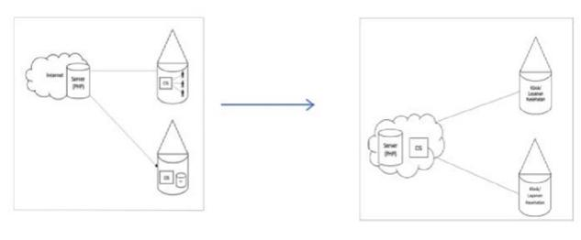.
2. Melakukan konversi file audio anamnesis menjadi file teks untuk menghasilkan pendekatan abstraksi wawancara terhadap pasien, ini dilakukan melalui model yang telah dikembangkan untuk teknologi NLP:

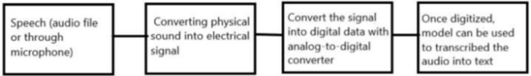

1. Ekstraksi fitur gejala dari file teks yang berisi abstraksi wawancara pasien, untuk menentukan kluster *medical specialty* dari penyakit pasien

1. Men-generate saran treatment/pola hidup yang dapat membantu proses penyembuhan penyakit dengan web-crawling.
2. Memberikan penilaian apakah kata-kata dalam percakapan dari pihak dokter terkategori empatik menggunakan metode
3. Men-generate kata-kata motivasi bagi pasien/keluarga pasien.

# **V. KESIMPULAN**

Teknologi mendorong perawatan kesehatan memiliki kekuatan lebih, dan di masa depan akan terus berkembang secara dramatis. Meskipun kita dapat melihat sekilas dan memperdebatkan detail tren masa depan dalam perawatan kesehatan, kita harus jelas tentang pendorongnya sehingga kita dapat menyelaraskan dengan mereka dan secara aktif bekerja untuk memastikan hasil terbaik bagi masyarakat secara keseluruhan.

**VI. REFERENSI**

[1]. <https://www.who.int/health-topics/quality-of-care>

[2]. Holmboe ES, Durning SJ. “Assessing clinical reasoning: moving from in vitro to in vivo”. Diagnosis (Berl). 2014 Jan 1;1(1):111-117. doi:

10.1515/dx-2013-0029. PMID: 29539977.

[3]. Committee on Diagnostic Error in Health Care; Board on Health Care Services; Institute of Medicine; The National Academies of Sciences, Engineering, and Medicine; Balogh EP, Miller BT, Ball JR, editors. “Improving Diagnosis in Health Care”. Washington (DC): National Academies Press (US); 2015 Dec 29. 1,

Introduction. Available from:

<https://www.ncbi.nlm.nih.gov/books/NBK338600/>

1. Health Research & Educational Trust. (September 2018). “Improving Diagnosis in Medicine Change Package”. Chicago, IL: Health Research & Educational Trust. Accessed at <http://www.hret-hiin.org/>

[5]. Wiseman, V., Thabrany, H., Asante, A. et al. An evaluation of health systems equity in Indonesia: study protocol. Int J Equity Health 17, 138 (2018). https://doi.org/10.1186/s12939-018-0822-0

[6]. Lichstein PR. The Medical Interview. In: Walker HK, Hall WD, Hurst JW, editors. Clinical Methods: The History, Physical, and Laboratory Examinations. 3rd edition. Boston: Butterworths; 1990. Chapter 3. Available from: <https://www.ncbi.nlm.nih.gov/books/NBK349/>

[7]. Pun JK, Matthiessen CM, Murray KA, Slade D. Factors affecting communication in emergency departments: doctors and nurses' perceptions of communication in a trilingual ED in Hong Kong. Int JEmerg Med. 2015 Dec;8(1):48. doi: 10.1186/s12245-015-0095-y. Epub 2015 Dec 15. PMID: 26667242; PMCID: PMC4678128.

[8]. Maria R. Dahm, Maureen Williams, Carmel Crock, “‘More than words’ – Interpersonal communication, cognitive bias and diagnostic errors”, Patient Education and Counseling, Volume 105, Issue 1, 2022, Pages 252-256, ISSN 0738-3991, <https://doi.org/10.1016/j.pec.2021.05.012.>

[9]. Watari T, Tokuda Y, Amano Y, Onigata K, Kanda H. “Cognitive Bias and Diagnostic Errors among Physicians in Japan: A Self-Reflection Survey”. Int J Environ Res Public Health. 2022 Apr 12;19(8):4645. doi: 10.3390/ijerph19084645. PMID: 35457511; PMCID: PMC9032995.

[10]. Flugelman MY. History-taking revisited: Simple techniques to foster patient collaboration, improve data attainment, and establish trust with the patient. GMS J Med Educ. 2021 Sep 15;38(6):Doc109. doi: 10.3205/zma001505. PMID: 34651067; PMCID: PMC8493840.

[11]. McDonald KM. “The diagnostic field's players and interactions: from the inside out”. Diagnosis (Berl). 2014 Jan 1;1(1):55-58. doi: 10.1515/dx-2013-0023. PMID: 29539958.

[12]. Campbell EW JR, Lynn CK. The Physical Examination. In: Walker HK, Hall WD, Hurst JW, editors. Clinical Methods: The History, Physical, and Laboratory Examinations. 3rd edition. Boston: Butterworths; 1990. Chapter 4. Available from: [https://www.ncbi.nlm.nih.gov/books/NBK361/.](https://www.ncbi.nlm.nih.gov/books/NBK361/)

[13].Verghese A, Charlton B, Kassirer JP, Ramsey M, Ioannidis JP. Inadequacies of Physical Examination as a Cause of Medical Errors and Adverse Events: A Collection of Vignettes. Am J Med. 2015 Dec;128(12):1322-4.e3. doi: 10.1016/j.amjmed.2015.06.004. Epub 2015 Jul 2. PMID: 26144103.

[14]. Bombard, Y., Baker, G.R., Orlando, E. et al. Engaging patients to improve quality of care: a systematic review. Implementation Sci 13, 98 (2018). <https://doi.org/10.1186/s13012-018-0784-z>.

[15]. Ohm, F., Vogel, D., Sehner, S. et al. Details acquired from medical history and patients’ experience of empathy – two sides of the same coin. BMC Med Educ 13, 67 (2013). <https://doi.org/10.1186/1472-6920-13-67.>

[16]. Bell SK, Delbanco T, Elmore JG, Fitzgerald PS, Fossa A, Harcourt K, Leveille SG, Payne TH, Stametz RA, Walker J, DesRoches CM. Frequency and Types of Patient-Reported Errors in Electronic Health Record Ambulatory Care Notes. JAMA Netw Open. 2020 Jun 1;3(6):e205867. doi: 10.1001/jamanetworkopen.2020.5867. PMID: 32515797; PMCID: PMC7284300.

[17]. Wright, B., Lennox, A., Graber, M.L. et al. Closing the loop on test results to reduce communication failures: a rapid review of evidence, practice and patient perspectives. BMC Health Serv Res 20, 897 (2020). <https://doi.org/10.1186/s12913-020-05737-x>.

[18].Maeghan Orton, Smisha Agarwal, Pierre Muhoza, La vanya Vasudevan, Alexander Vu, “Strengthening Delivery of Health Services Using Digital Devices”. Global Health: Science and Practice Oct 2018, 6 (Supplemen 1) S61-S71; DOI: 10.9745/GHSP-D-18-00229.

[19].Vashitz G, Pliskin JS, Parmet Y, Kosashvili Y, Ifergane G, Wientroub S, Davidovitch N. Do first opinions affect second opinions? J Gen Intern Med. 2012 Oct;27(10):1265-71. doi: 10.1007/s11606-012-2056-y. Epub 2012 Apr 27. PMID: 22539066; PMCID: PMC3445697.

[20].Engel GL. How much longer must medicine's science he bound by a seventeenth century world view. In White KL: The Task of Medicine: Dialogue at Wickenburg. Menlo Park: The Henry J. Kaiser Family Foundation, 1988

[21]. David Dagan Feng, “Biomedical Information Technology”, Academic Press. 2019

[22].Devine EB, Van Eaton E, Zadworny ME, Symons R, Devlin A, Yanez D, Yetisgen M, Keyloun KR, Capurro D, Alfonso-Cristancho R, Flum DR, Tarczy-Hornoch P. Automating Electronic Clinical Data Capture for Quality Improvement and Research: The CERTAIN Validation Project of Real World Evidence. EGEMS (Wash DC). 2018 May 22;6(1):8. doi: 10.5334/egems.211. PMID: 29881766; PMCID: PMC5983060.

[23].https://towardsdatascience.com/your-guide-to-naturallanguage-processing-nlp-48ea2511f6e1

[24].Hasan, Helen and Kazlauskas, Alanah, "Activity Theory: who is doing what, why and how" (2014). Faculty of Business - Papers (Archive). 403.

[25]. Velupillai S, Suominen H, Liakata M, Roberts A, Shah AD, Morley K, Osborn D, Hayes J, Stewart R, Downs J, Chapman W, Dutta R. Using clinical Natural Language Processing for health outcomes research: Overview and actionable suggestions for future advances. J Biomed Inform. 2018 Dec;88:11-19. doi: 10.1016/j.jbi.2018.10.005. Epub 2018 Oct 24. PMID: 30368002; PMCID: PMC6986921.

[26].Schäfer, Anton Maximilian, Nils Blach, Oliver Rausch, Maximilian Warm and Nils Krüger. “Towards Automated Anamnesis Summarization: BERT-based Models for Symptom Extraction.” ArXiv abs/2011.01696 (2020): n. pag.

[27]. Mu Y, Tizhoosh HR, Tayebi RM, Ross C, Sur M, Leber B, Campbell CJV. A BERT model generates diagnostically relevant semantic embeddings from pathology synopses with active learning. Commun Med (Lond). 2021 Jul 5;1:11. doi: 10.1038/s43856-021-00008-0. PMID: 35602188; PMCID: PMC9053264.

[28].Magge A, Weissenbacher D, Oâ Connor K, Scotch M, Gonzalez-Hernandez G. SEED: Symptom Extraction from English Social Media Posts using Deep Learning and Transfer Learning. medRxiv [Preprint]. 2022 Mar 21:2021.02.09.21251454. doi: 10.1101/2021.02.09.21251454. PMID: 33594374; PMCID: PMC7885933.

[29]. Eisman AS, Shah NR, Eickhoff C, Zerveas G, Chen ES, Wu WC, Sarkar IN. Extracting Angina Symptoms from Clinical Notes Using Pre-Trained Transformer Architectures. AMIA Annu Symp Proc. 2021 Jan 25;2020:412-421. PMID: 33936414; PMCID: PMC8075440.

[30].Liu, Zhengyuan, Pavitra Krishnaswamy and Nancy F. Chen. “ Domain-specific Language Pre-training for Dialogue Comprehension on Clinical Inquiry-Answering Conversations.” ArXiv abs/2206.02428 (2022): n. pag.

[31].Tyagi, Tanish. “NeuraHealthNLP: An Automated Screening Pipeline to Detect Undiagnosed Cognitive Impairment in Electronic Health Records with Deep Learning and Natural Language Processing.” ArXiv abs/2202.00478 (2022): n. pag.

[32].López-García, Guillermo, José M. Jerez and Francisco J. Veredas. “ICB-UMA at CLEF e-Health 2020 Task 1: Automatic ICD-10 coding in Spanish with BERT.” CLEF (2020).

[33].Selvaraj, Sai P. and Sandeep Konam. “Medication Regimen Extraction From Clinical Conversations.” ArXiv abs/1912.04961 (2019): n. pag.

[34]. Michael Sailer, Jan Ulrich Hense, Sarah Katharina Mayr, Heinz Mandl, “How gamification motivates: An experimental study of the effects of specific game design elements on psychological need satisfaction”, Computers in Human Behavior, Volume 69, 2017, Pages 371-380, ISSN 0747-5632, <https://doi.org/10.1016/j.chb.2016.12.033>.

[35]. WHO: Key components of a well functioning health system. http://www.who.int/healthsystems/EN_HSSkeycomponents.pdf?ua=1 (April 12, 2015).

[36]. John JR, Jani H, Peters K, Agho K, Tannous WK. The Effectiveness of Patient-Centred Medical Home-Based Models of Care versus Standard Primary Care in Chronic Disease Management: A Systematic Review and Meta-Analysis of Randomised and Non-Randomised Controlled Trials. Int J Environ Res Public Health. 2020 Sep 21;17(18):6886. doi: 10.3390/ijerph17186886. PMID: 32967161; PMCID: PMC7558011.

[37]. Davis K, Schoenbaum SC, Audet AM. A 2020 vision of patient-centered primary care. J Gen Intern Med. 2005 Oct;20(10):953-7. doi: 10.1111/j.1525-1497.2005.0178.x. PMID: 16191145; PMCID: PMC1490238.

[38]. <https://www.connectedpapers.com/>

[39].[https://www.fda.gov/industry/structured-product-label](https://www.fda.gov/industry/structured-product-labeling-resources/medical-condition) ing-resources/medical-condition

[40].Lysaght, T., Lim, H.Y., Xafis, V. et al. AI-Assisted Decision-making in Healthcare. ABR 11, 299–314 (2019). <https://doi.org/10.1007/s41649-019-00096-0>

[41]. Svetla Boytcheva. 2011. Automatic Matching of ICD-10 codes to Diagnoses in Discharge Letters. In Proceedings of the Second Workshop on Biomedical Natural Language Processing, pages 11–18, Hissar, Bulgaria. Association for Computational Linguistics. <https://aclanthology.org/W11-4203.pdf>

[42]. Ermolina A, Tiberius V, “Voice-Controlled Intelligent Personal Assistants in Health Care: International Delphi Study” J Med Internet Res 2021;23(4):e25312, doi: 10.2196/25312